Escuela sabática de menores: ¿De parte de quién estás?
Esta lección está basada en Josué 23-24. Patriarcas y profetas, capítulos 49.
- ¿De parte de quién estuvo Josué?
  - Sirviendo al líder.
    - Era el ayudante personal de Moisés (Números 11:28).
    - Dirigió la batalla contra los amalecitas (Éxodo 17:9).
    - Acompañó a Moisés cuando subía al monte Sinaí (Éxodo 24:13).
    - Josué nunca se apartaba del tabernáculo (Éxodo 33:11).
    - Fue enviado como espía a reconocer la tierra de Canaán (Números 13:16).
    - Se puso de parte de Dios cuando volvió de reconocer la tierra (Números 14:6-8).
    - Fue nombrado por Moisés como el nuevo líder de Israel (Números 27:18-20).
    - Josué se mantuvo siempre de parte de Dios y apoyó y obedeció al líder de Dios, Moisés.
  - Siendo el líder.
    - Dios le dijo a Josué que lo apoyaría siempre que se pusiese de su parte (Josué 1:1-9).
    - Comenzó su liderazgo dando instrucciones de parte de Dios al pueblo (Josué 1:10-15).
    - Lideró la conquista de la tierra de Canaán. Dios estuvo a su lado realizando milagros portentosos, como cruzar el Jordán en seco, derribar los muros de Jericó, o detener el sol y la luna… (Josué 10:12).
    - Repartió el territorio conquistado entre las tribus de Israel, siguiendo el plan de Dios (Josué 18:10).
    - Aunque a veces se equivocó, su decisión siempre fue estar de parte de Dios y obedecerlo en todo lo que le mandaba.
  - Ya sea que seas el líder, o que estés al servicio del líder; ya sea que tengas que enfrentar grandes retos, o que pases por momentos de calma; ya sea que todos se pongan en tu contra, o que todos te apoyen; en toda ocasión, decide estar de parte de Dios.
- Un llamado a ponerse de parte de Dios.
  - Una vez que todas las tribus se habían establecido en su territorio, Josué los convocó en Siquem.
  - En su discurso, les recordó lo que Dios había hecho por ellos.
    - Dios eligió a Abraham para que le sirviese. Estuvo con Moisés y Aarón mostrando su bondad y su misericordia hasta sacar al pueblo de la esclavitud de Egipto.
    - Siempre que el pueblo de Israel clamó a Dios, los ayudó con hechos prodigiosos.
    - Les protegió de los peligros durante todo su peregrinaje por el desierto.
    - Dios luchó por Israel y les dio la tierra de Basán, convirtiendo las maldiciones de Balaam en bendiciones.
    - Cruzando el Jordán, Dios les dio posesión de Canaán derrotando a todos los reyes cananeos.
    - Les dio, como había prometido, una tierra que fluía leche y miel.
  - Recuera cómo Dios te ha conducido en el pasado para que no dudes de su amor hacia ti. Tu respuesta a ese amor será la adoración y la obediencia.
  - Les instó a ponerse de parte de Dios sirviéndole con integridad y en verdad, abandonando a los dioses que habían servido en Egipto.
  - ¿A qué dioses te encuentras tentado a servir? ¿Cómo puedes resistir su atracción?
- ¿De parte de quién estás?
  - Josué terminó su discurso asegurando que él y su casa servirían a Dios.
  - Pídele a Dios que seas una influencia positiva en tu familia.
  - Ante el llamado de Josué, todo el pueblo contestó “nosotros, pues, también serviremos a Jehová, porque él es nuestro Dios” (Josué 24:18).
  - Josué insistió en que el pueblo se ratificase en su decisión, recordándoles la santidad de Dios.
  - Ante la firme decisión del pueblo de estar siempre de parte de Dios, Josué escribió el pacto en el Libro de la ley. Levantó un monumento para que recordasen cada día que su prioridad era estar de parte de Dios.
  - ¿De qué manera práctica puedes elegir a Dios hoy?
  - Decide que cada día servirás a Dios y te pondrás de su parte. Ora por ello.
Resumen: Adoramos a Dios cuando elegimos obedecerle cada día.
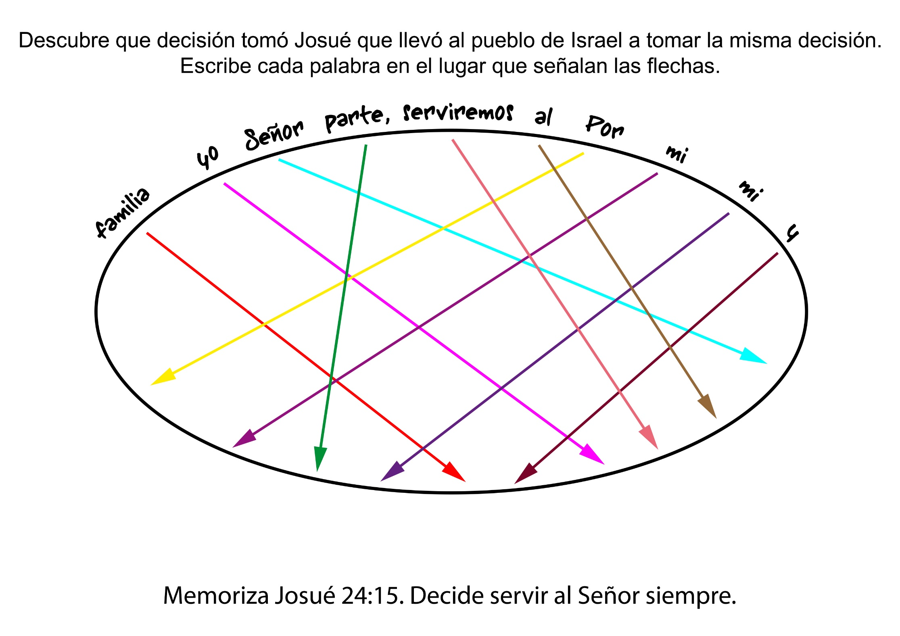
Recuerda el día de anteayer y pon en la primera columna cuánto tiempo dedicaste a cada actividad. Piensa en el día de ayer y escribe en la segunda columna cuanto tiempo pasaste realizando cada actividad.
Si has hecho alguna otra actividad que no esté aquí, dibújala y escribe cuánto tiempo has empleado en ella anteayer y ayer.
ANTEAYER | AYER | ACTIVIDAD
 |  | 
 |  | 
 |  | 
 |  | 
 |  | 
 |  | 
 |  | 
 |  | 
 |  | 

¿Qué es un ídolo?
- Ideas y creencias que desvían mi adoración del único Dios verdadero.
- Cualquier persona, lugar o cosa, o incluso una idea que es colocado por encima de Dios.
- Imagen de una deidad objeto de culto.
- Persona o cosa por la que se siente un amor o admiración excesivos.
- Es aquello que una persona puede convertir en un elemento santo o digno de alabanza, dedicándole su tiempo, su dinero y su devoción.
- Cualquier representación, imagen, icono, escultura o una estatua de alguna deidad, Dios o un personaje religioso o bíblico que se venera, se adora o se le rinde culto.
Revisa la tabla que has rellenado. ¿A qué le has dedicado más tiempo estos días?
Piensa que, cuando dedicas excesivo tiempo a cualquier actividad, la puedes estar convirtiendo en un ídolo.
Ora para que Dios te ayude a dedicar tu tiempo, tu alabanza, tu admiración y tu adoración solamente a Él.

ORLANDO DECIDE SERVIR A DIOS
Por Ben A. Larsen (condensado).
Mientras Orlando pedaleaba su bicicleta por calles bañadas por la luz de la luna, en Miraflores, Perú, por su mente giraban mil pensamientos. El examen final sería el viernes de noche. Podía faltar a clase los viernes, pero no podía dejar de tomar los exámenes. ¿Por qué Dios lo permitía? ¿Podría Dios comprenderlo y perdonarlo, si lo hacía sólo esa vez?
¡No! El no dejaría de servir a Dios. No quebrantaría lo que le había prometido a Dios hacía como un año, un poco antes de su bautismo. Si era fiel, Dios seguramente lo ayudaría.
A la mañana siguiente, Orlando esperó a su profesor.
—¿Cómo le va señor Salas? ¿Podría hablar con usted un momento?
El asunto era de gran importancia y él había pasado mucho tiempo pensando en eso.
El profesor le habló con bondad, y Orlando le contó en detalle su problema, pidiéndole que le cambiara el día del examen.
—No, no. Imposible. No podemos cambiar todos los exámenes del colegio, sólo por un alumno.
El señor Salas parecía un poco irritado.
—Pero... es que yo no puedo venir el viernes de noche, —le explicó Orlando—. Es un asunto de conciencia. Perderé todo el año.
Orlando asistía al colegio católico en un país católico, y aunque el profesor respetaba su religión, permaneció firme, y Orlando no pudo decir nada que cambiase su pensamiento.
A la mañana siguiente, después del culto, Orlando fue a ver al director de la Voz de la Esperanza donde trabajaba y habló con él acerca de su problema.
Después que oraron juntos, sintió que Dios haría algo. Estaba seguro.
Luego el director le dijo: —Tú debieras ir directamente a ver al rector del colegio para explicarle tu problema. Él puede ayudarte.
—¿Al doctor López? Orlando se sintió agobiado.
—Sí, y ¿por qué no?
—Pero... es que él es tan importante. Y yo... ¿quién soy? Si él ni siquiera me conoce.
-Ten fe en Dios. El estará contigo, —le dijo el pastor—. Le dio libre la mañana del día siguiente y le aseguró que oraría por él.
Orlando pasó mucho tiempo orando antes de aproximarse al rector del colegio a la mañana siguiente. El corazón le latía con fuerza, mientras hacía la última oración silenciosa. Llamó.
—Pase, —dijo el doctor López—. ¿En qué puedo servirte?
—Mi nombre es Orlando Ángulo. Trabajo en la oficina de la Voz de la Esperanza.
—¿Es verdad? El doctor López lo miró con interés. —¿Quieres decir que trabajas en la radio de la Voz de la Esperanza?
—Sí, señor.
—¿Sabes por qué te lo pregunto? Yo estudié con ellos. El rector le mostró a Orlando un diploma de ella y alabó su trabajo. Le recomendó que saludara en su nombre a los que trabajaban en esa oficina.
—Dime, ¿qué te trae por aquí?
Orlando casi no necesitó explicarle su problema, pues el doctor López había estudiado bien ese asunto y el Espíritu Santo lo había convencido.
—No te aflijas, Orlando. Yo arreglaré para que te hagas tu examen en otro momento. Me alegro de que hayas venido a verme por esto.
—Muchísimas gracias, doctor López, —contestó Orlando muy agradecido.
Después de preguntar el nombre del profesor de la materia, el doctor López le aseguró a Orlando que todo se solucionaría y le recomendó que siempre fuera fiel a sus principios cristianos.
Orlando salió rápidamente de vuelta hacia la oficina, pedaleando su bicicleta con el corazón aliviado. ¡Qué maravillosos son los caminos de Dios!
Al igual que Josué, Orlando decidió por Dios obedeciendo sus mandamientos, al no realizar el examen final en sábado.

JUSTINAS SE DECIDE POR JESÚS
Hoy día nuestra historia trata de Justinas. Justinas es un niño de nueve años de edad que vive en Kaunas, Lituania. Él está en segundo año y le gusta coleccionar pegatinas de leones. Disfruta jugando fútbol.
Su comida favorita son las patata a la francesa. Justinas tiene un hermano de nombre Martinas, quien cumplió 12 años de edad.
Cuando Justinas tenía cinco años, su abuela asistió a unas reuniones en la Iglesia Adventista. La primera noche el sermón trató acerca de la segunda venida de Jesús. Jamás había oído que Jesús regresaría pronto, y las nuevas la emocionaron mucho. Sin demora comunicó a los padres de Justinas la noticia.
—¿Sabían que la Biblia dice que Jesucristo pronto regresará en las nubes de los cielos? —les dijo—. Viene a llevarse a todos los que estén preparados para vivir con él en el cielo.
—No lo puedo creer— respondió la mamá de Justinas—. ¿Dónde escuchaste semejante cosa?
—Fui a unas reuniones de la Iglesia Adventista — respondió la abuelita—. El pastor lo leyó en la Biblia.
—Estoy segura que es cierto ¡Deberías acompañarme para comprobarlo por ti misma!
—No —dijo la mamá de Justinas—. Puedes ir tú si quieres, pero yo no tengo tiempo para la religión.
Poco tiempo después, Justinas y Martinas visitaron a la abuelita. Disfrutaron mucho todo ese día, y luego por la tarde ella les dijo:
—Niños, he estado asistiendo a unas reuniones muy interesantes en la Iglesia Adventista. ¿Les gustaría acompañarme?
Los niños fueron a la iglesia con su abuela. Después de esa primera reunión, ella los llevaba a todas las reuniones. Les hablaba mucho de Dios y la Biblia. Cuando los niños regresaron a su hogar, Martinas decidió no ir más a la iglesia. Quería quedarse para jugar con sus amigos. Por su parte Justinas sí quería ir a la iglesia. De manera que cada semana su abuela lo llevaba a la escuela sabática y al culto divino.
Justinas escuchaba atentamente las historias que contaba la maestra de escuela sabática. Se aprendía los versículos de memoria. Permanecía quietecito en la iglesia y escuchaba el sermón del predicador. Decidió que quería seguir a Jesús y obedecerle siempre.
Cuando estaba en casa, se acordaba de orar a Jesús todos los días.
A Justinas le resultaban difíciles algunas materias de la escuela y batallaba con los exámenes. Cuando aprendió acerca del amor de Jesús, decidió pedirle que le ayudara a entender mejor sus lecciones.
—Querido Jesús —oró Justinas—, por favor, ayúdame a mejorar en la escuela. Estudiaré duro; pero por favor, ayúdame a recordar lo que leo. Y ayúdame a contestar bien mis exámenes.
Después de orar, Justinas se dio cuenta que ahora se le hacía fácil estudiar. Comenzó a obtener mejores calificaciones.
—Justinas, estoy muy orgullosa de ti— le dijo su mamá cuando vio sus notas—, ¡Has mejorado mucho tus notas esta vez!
—Es porque le pedí a Jesús que me ayudara —respondió Justinas.
—¡Bah! —replicó su mamá—. No creo en eso de la religión; pero si tú puedes creer, adelante; y si así mejoran tus calificaciones, qué bueno.
En la escuela pública a la cual asistía Justinas tenía que estudiar religión. Pero algunas de las cosas que la maestra decía no concordaban con la Biblia.
—Ustedes asisten a la iglesia todos los domingos —dijo la maestra a la clase en una ocasión.
Justinas levantó la mano.
—Maestra, la Biblia dice que deberíamos ir a la iglesia el séptimo día de la semana. El séptimo día es el sábado. Por eso yo asisto a la iglesia los sábados -dijo Justinas, poniéndose del lado de la Biblia.
Un día la maestra le dijo a la clase que deberían rezarle a María, la mamá de Jesús.
Justinas nuevamente alzó la mano.
—¿Qué sucede? —preguntó su maestra.
—La Biblia dice que sólo debemos orar a Jesús —respondió Justinas—. Podemos hablar directamente con Dios; no necesitamos rezarle a María.
La maestra arrugó la frente.
—Pero la Biblia nos enseña que debemos orarle a María—protestó la maestra.
—La Biblia nos dice que Jesús es el único mediador entre Dios y nosotros — respondió Justinas—. Yo quiero hacer sólo lo que Jesús me dice en la Biblia.
Justinas espera que sus amigos también decidan seguir a Jesús, y no las enseñanzas de los hombres. Oremos para que Justinas y los niños y las niñas que aman a Jesús estén dispuestos a permanecer firmes del lado de Dios.

